**新 书 推 荐**

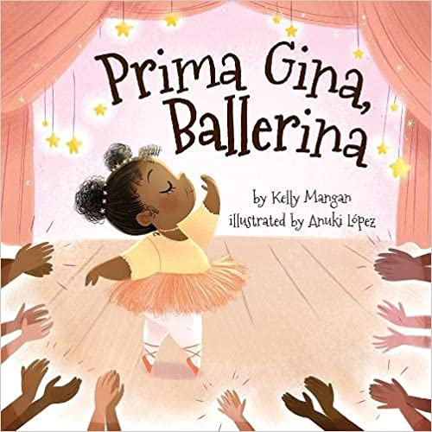**中文书名：****《小小芭蕾舞者吉娜》**

**英文书名：PRIMA GINA, BALLERINA**

**作 者：Kelly Mangan and Anuki López**

**出 版 社：Beaming Books**

**代理公司：Defiore/ANA/Emily Xu**

**页 数：32页**

**出版时间：2022年1月**

**代理地区：中国大陆、台湾**

**审读资料：电子稿**

**类 型：儿童绘本**

**内容简介：**

“芭蕾让我感到快乐，”吉娜说，“为什么我不能成为一名芭蕾舞演员呢？”

吉娜只想跳芭蕾舞，但人们怀疑她，因为她的身材看起来和大多数芭蕾舞演员不一样。当吉娜参加一场才艺表演来证明她的舞蹈技能时，她必须克服别人的不友善和她对自己的怀疑。凭借勇气和决心，并从一位榜样身上汲取灵感，吉娜赢得了观众的赞誉，同时也为另一位需要鼓励的朋友提供了帮助。

《小小芭蕾舞者吉娜》是一个生动的故事，讲述了身体的积极性以及舞蹈对每个人的影响，无论他们的大小、形状或性别。读者会喜欢吉娜的积极态度、决心和灵感。准备好被吉娜的华丽、才华和优雅打动吧！

**作者简介：**

**凯利·曼根（Kelly Mangan）**是一位活跃的绘本、少年文学作家，她尤其擅长女性主义和社会公正等话题的写作。在过去的15年中，她一直是一名女权活动家、工会组织者，以及各种进步候选人和事务的政治指导。她住在佛蒙特州的伯灵顿。https://www.authorkellymangan.com/

**阿努基·洛佩斯（Anuki López）**是来自西班牙塞维利亚的插画家。她喜欢给孩子们带来充满色彩、魔力、幽默、动物、尊重，当然还有爱的画作。

**内文插画：**

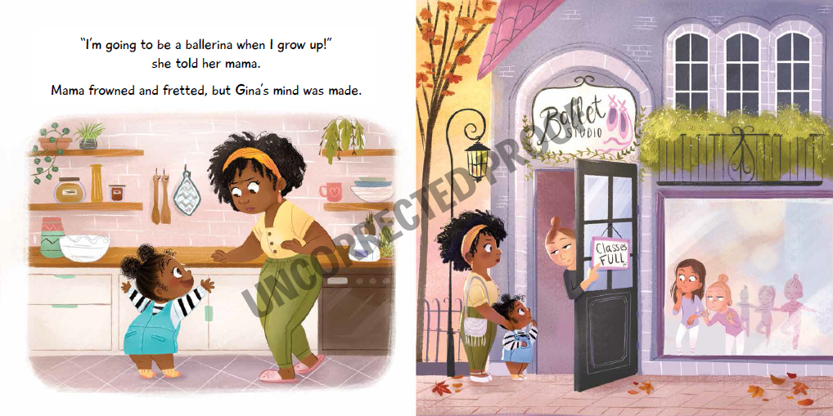

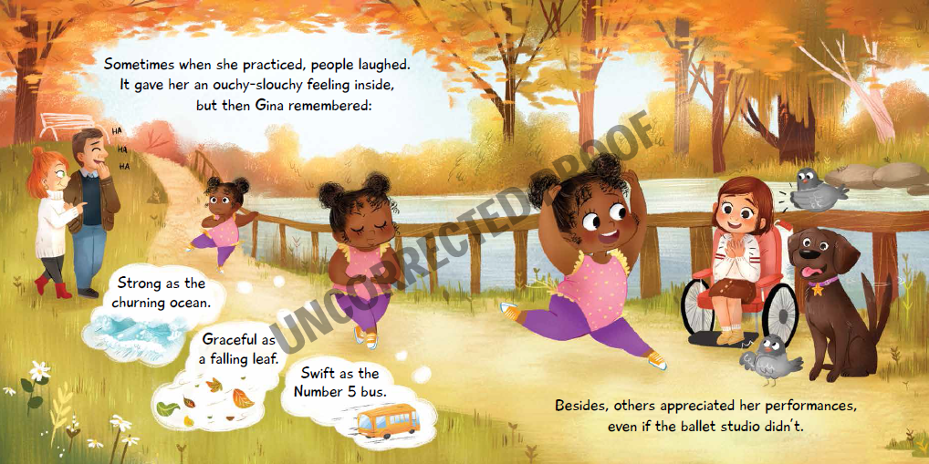

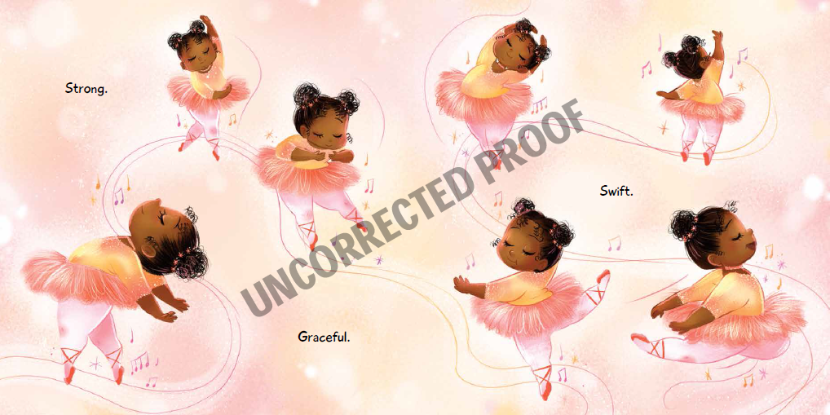

**谢谢您的阅读！**

**请将回馈信息发送至：徐书凝（Emily Xu)**

安德鲁﹒纳伯格联合国际有限公司北京代表处

北京市海淀区中关村大街甲59号中国人民大学文化大厦1705室, 邮编：100872

电话：010-82504206

传真：010-82504200

Email：Emily@nurnberg.com.cn

网址：www.nurnberg.com.cn

微博：<http://weibo.com/nurnberg>

豆瓣小站：<http://site.douban.com/110577/>

微信订阅号：ANABJ2002